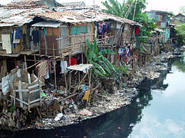

Aardrijkskunde groep 8

Thema 5

les 1

**De sloppenwijken**

**De slums**

**De favela’s**

**De krottenwijken**

**Hier wonen de allerarmste mensen in zelfgebouwde onderkomens**